**Дата: 13.04.2023р.**

**План – конспект уроку з фізичної культури**

**Урок:№84**

**Клас: 7-А,Б**

**Модуль:** футбол

**Мета:** формування ціннісних орієнтацій щодо використання фізичних

вправ як одного з головних чинників здорового способу життя.

**Завдання уроку:**

1.Удари по м’ячу головою.

**Домашнє завдання**: Удари по м’ячу головою.

**Хід уроку**

**І.** **Удари по м’ячу головою.**

**Удар головою**- важливий прийом гри при нападі та обороні. Не обов'язковобути високорослим для того, щоб добре грати головою.

**Секрет успіху** - точний розрахунок та сміливість.

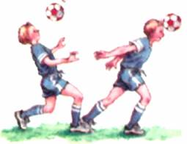**Спочатку повтори техніку удару головою з місця.**

1.Уважно слідкуй за м'ячем, який летить. Стань так, щоб знахо­дитися просто під ним. Перед ударом трохи нахили тулуб назад, потім різким рухом бий по м'ячу. Атакуй м'яч з відкритими очима та закритим ротом.

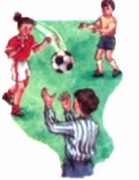2.Троє гравців стають трикутником. Перший гравець посилає м'яч другому, другий відбиває його головою, третій ловить.

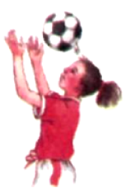3. Підкинь м'яч над собою, легко вдар по

ньому серединою лоба так, щоб м'яч летів угору. Повтори 20 ~ 25 разів. Далі роби декілька ударів поспіль. Намагайся тримати м'яч у

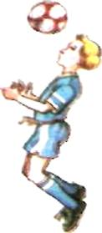**Найчастіше у грі застосовують удар по м'ячу головою в стрибку — це більш ефективно.**

Підстрибни угору, вигнувшись трохи назад. Під час удару, навпаки, зігнись. Це збільшить силу удару і швидкість польоту м'яча.

**Поради:**

·       бий по м'ячу серединою лоба;

·       робота тулуба додає удару головою додаткової сили;

·       погляд зосередь на м'ячі, що наближається;

·       для здійснення удару, намагайся підстрибнути

якнайвище;

·        слідкуй за тим, щоб під час стрибка не зіштовхнутися із суперником

чи товаришем по команді.

**Виконуй разом з друзями!**

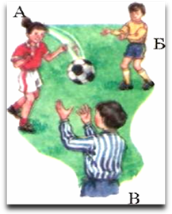1. Гравці розташовуються на лінії на відстані 2 м одне від одного. Гравець Б посилає м'яч гравцю А, який у стрибку посилає м'яч головою гравцю В. Останній передає м'яч гравцю Б, який передає м'яч гравцю А і далі по черзі.

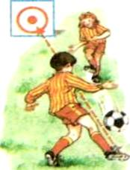2. З відстані 8-10 кроків від стіни зроби 20 - 25 ударів  по нерухомому м'ячу з місця зовнішньою частиною підйому   (зверни увагу на постановку опорної ноги і положення ступні ноги, що виконує удар)

3. Удари внутрішньою частиною підйому по м'ячу, який передає партнер збоку або спереду, у мішень діаметром 1,5 - 2 м. 4. Удари середньою частиною підйому по м'ячу,   який   підкочує   партнер.   Ударом спрямовуй м'яч,  що коти­ться, точно партнеру.

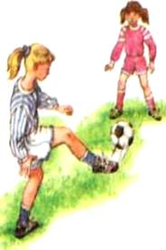

4. Удари середньою частиною підйому по м'ячу,   який   підкочує   партнер.   Ударом спрямовуй м'яч,  що коти­ться, точно партнеру.

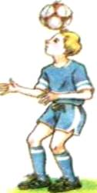5. Удари у стрибку по підвішеному м'ячу серединою лоба.

**Відеоматеріал за посиланням:**

[**удари по м’ячу головою!**](https://www.youtube.com/watch?v=nDqXybI9fCQ&ab_channel=%D0%94%D0%AE%D0%A1%D0%A8%D0%9D%D0%BE%D0%B2%D0%BE%D0%BC%D0%BE%D1%81%D0%BA%D0%BE%D0%B2%D1%81%D0%BA)

**ІІ. Домашнє завдання:**

1.Удари по м’ячу головою.

2.Виконану роботу надіслати на ел. пошту: **asgriva95@gmail.com**